**CONSEJO NACIONAL DE LA PERSONA ENVEJECIENTE**

**(CONAPE)**

Informe sobre la situación general del adulto mayor

Provincia Santo Domingo Este

Región Ozama



Dirigido a: Dr. José García Ramírez

Director General de CONAPE

Vía: Sr. Robert Angomás

Encargado del Departamento de Coordinación Regional

Realizado por: Ing. Obispo Thomas Florentino

Coordinación provincial Santo Domingo Este

**Fecha: 24 marzo 2025**

**CONTENIDO**

1. RESUMEN 3
2. OBJETIVOS 4
3. DESARROLLO 5
4. CONCLUSIÓN 6
5. ANEXOS 7

**RESUMEN**

En este mes estuve visitando y realizando levantamientos de adultos mayores vulnerables en varios sectores de la provincia.

Me reuní en el sector Villa Duarte, con un grupo de adultos mayores que están en situación de vulnerabilidad.

Les hablé sobre los servicios que les brinda nuestra institución (CONAPE), a través del provee, Te Ama, pensiones solidarias, alojamientos transitorios, alojamiento permanente, familias de cariño. Sobre las donaciones, raciones alimenticias, sillas de ruedas, medicamentos, bastones, kit de higiene.

**Objetivo:**

Mi objetivo principal es que los adultos mayores los cuales visito y les realizo el proceso de inclusión en nuestra plataforma, puedan ser correspondidos y beneficiados de acuerdo a sus necesidades en un plazo prudente, ya que muchos de estos envejecientes son personas de escasos recursos y vulnerables, que no tienen la posibilidad para socorrer sus necesidades por si solos, tales como: necesidades económicas, de alimentación, medicamentos, sillas de ruedas, muletas, andador, entre otras.

**Desarrollo:**

La metodología a utilizar para lograr los objetivos propuestos de las solicitudes de los servicios a los adultos mayores:

**-**Enviar solicitud a la dirección ejecutiva vía el departamento de coordinación provincial. -La dirección de coordinación sea la responsable de dar los pasos correspondientes para lograr la aprobación de las solicitudes y dar seguimiento a las solicitudes.

**Visitas domiciliarias realizadas en la provincia:**

Sectores:

* Villa Duarte

**Jornadas de inclusión social en el mes de noviembre en las provincias por Propeep, gabinete social y CONAPE:**

Jornada de PP El Tamarindo 19/3/25

Jornada PP Bonao 15/3/25

Jornada PP La vega 14/3/25

Jornada PP Pedro Bran 13/3/25

Jornada PP Cristo Rey 12/3/25

# 

# Conclusión:

Para concluir, en sentido general, crear el informe de todo lo que hemos realizado, durante este mes hemos realizado visitas domiciliarias, encuentros, trabajos de verificación, modificación de expedientes. Visitas a hogares de día, encuentro con dirigentes comunitarios, autoridades políticas.

Anexos:

Total, de adultos ingresados:

|  |  |
| --- | --- |
| Total, de visitas | Jornadas de inclusión |
|  |  |

**Imágenes:**

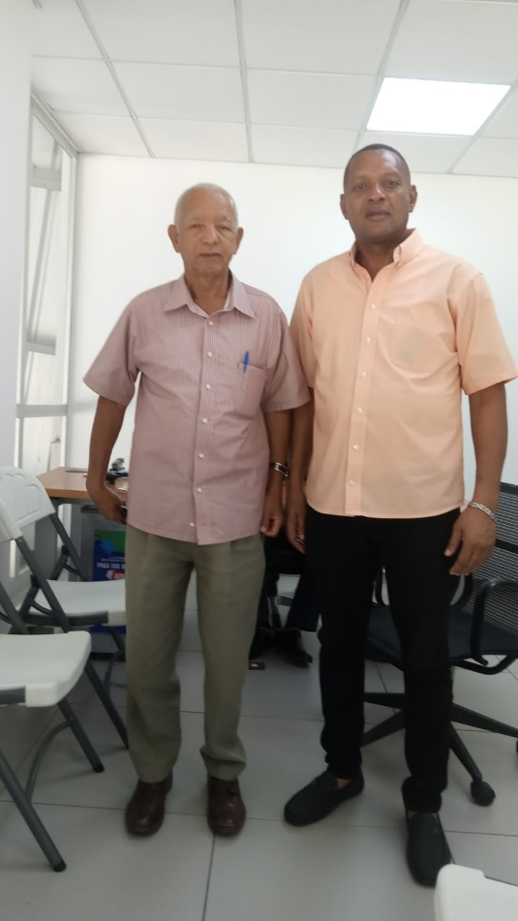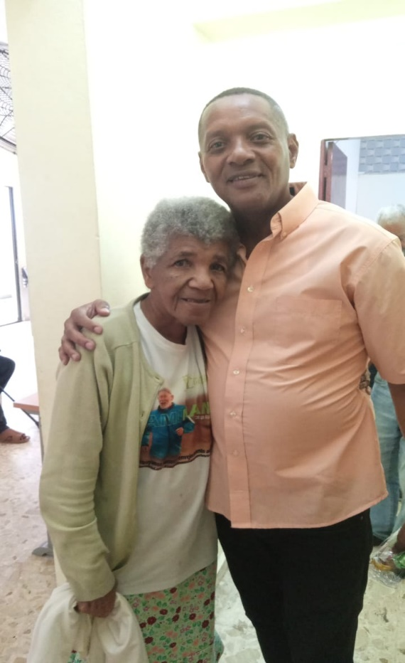

Centro Mameyes del CONAPE Reunión con dirigente comunitario de Villa Duarte

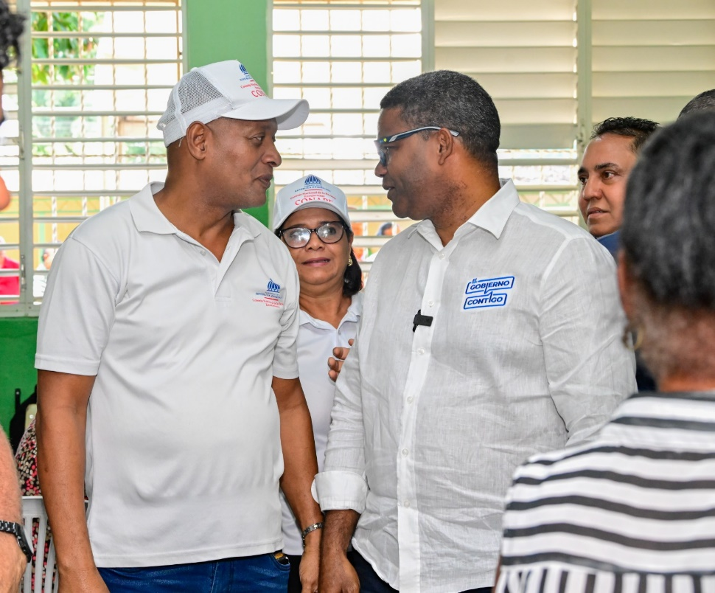

Jornada PP El Tamarindo, conversando con el Director de PP Robert Polanco



Conversando con la gobernadora Santo Domingo Este

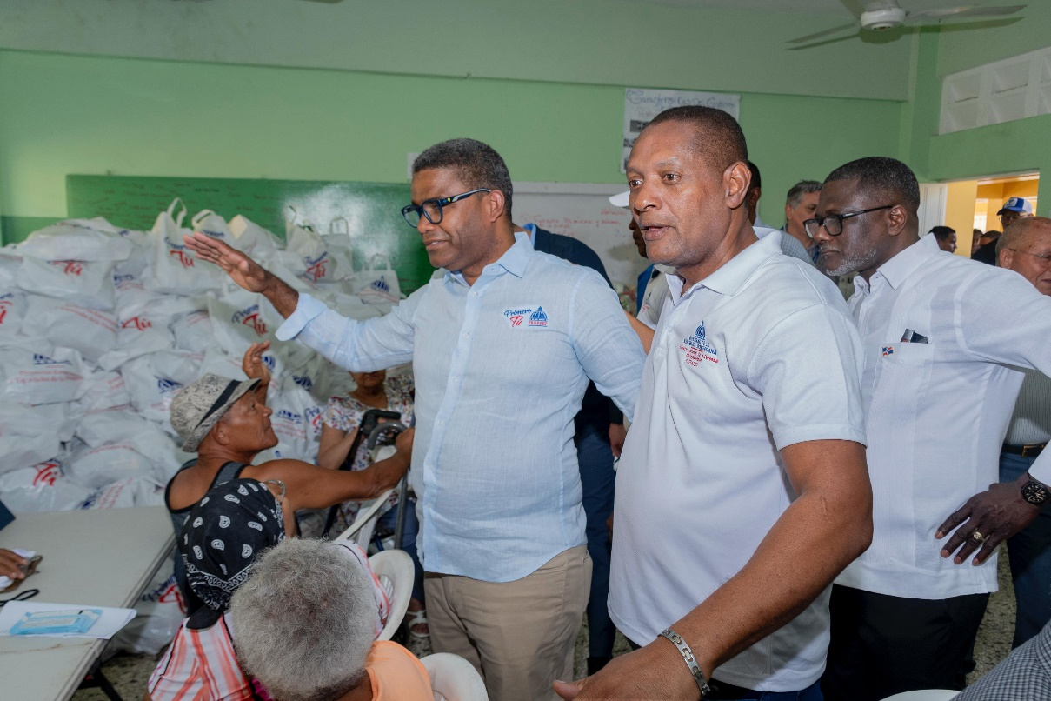

Jornada PP Bonao con el Director Robert Polanco

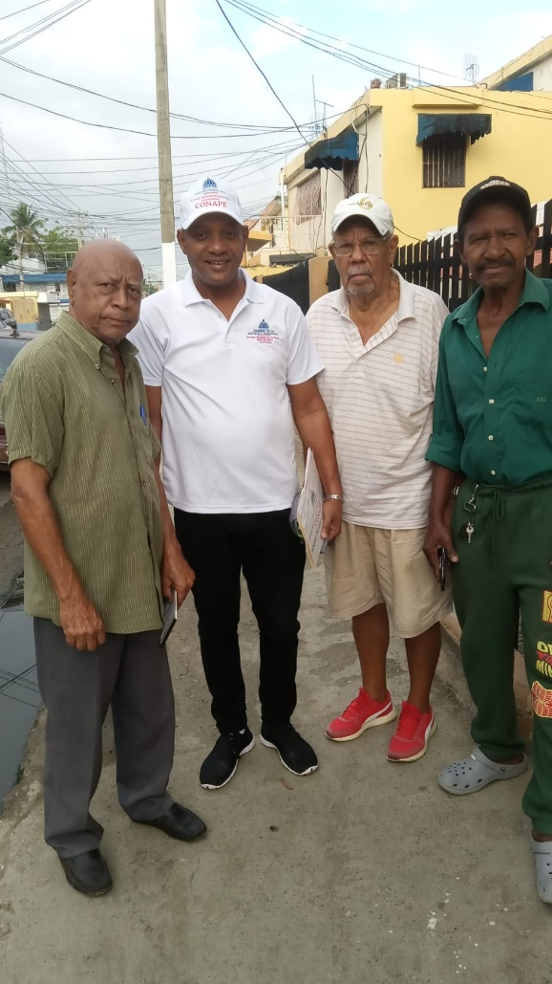

Dandole seguimiento a adultos mayores en Villa Duarte

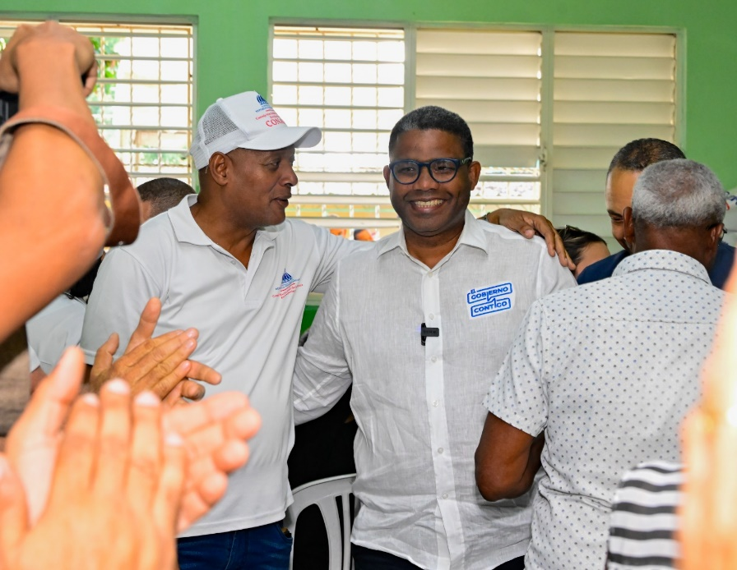

Jornada PP La Vega